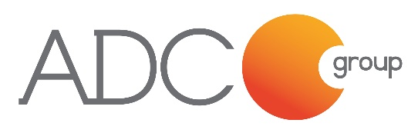

*PRESENTA I*

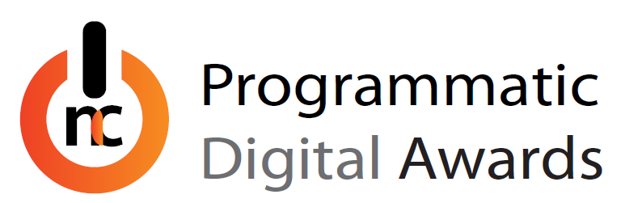

**L’INIZIATIVA**

Il **Premio Programmatic Awards** si celebra all’interno degli **NC Digital Awards**, il premio alla migliore comunicazione digitale integrata organizzato da ADC Group e patrocinato da IAB Italia.

In linea con l’evoluzione tecnologica dei processi di pianificazione e acquisto dei media lo scopo principale del **Premio** è valorizzare le migliori piattaforme tecnologiche dedicate al **programmatic advertising**, e stabilire nuovi standard per l’eccellenza nella pianificazione e nell’acquisto automatizzato.

Le piattaforme iscritte al concorso verranno valutate da un autorevole panel di **giurati**, composto dalle più prestigiose **aziende** investitrici nella comunicazione digitale, dai **trading desk** (agenzie e consulenti media) e dai **publisher** (editori locali e internazionali) e **ad network**.

**REQUISITI DI AMMISSIONE**

Il concorso vedrà come protagonisti le piattaforme tecnologiche operative al 30 giugno 2015.

**PRESENTAZIONE DEI PROGETTI**

Le presentazioni delle piattaforme dovranno essere inviate direttamente a [programmatic.awards@adcgroup.it](mailto:programmatic.awards@adcgroup.it)

Dopo aver superato la fase di verifica di completezza dei materiali inviati, le candidature saranno valutate dalla **Giuria del Premio.**

I materiali relativi alle piattaforme iscritte dovranno essere inviati **entro e non oltre il 31 ottobre.**

Tutto il materiale pervenuto oltre la suddetta data, non verrà preso in considerazione ai fini del concorso.

I materiali richiesti consistono in:

* **Slide show**, una **demo** o un **video** che racconti in massimo 3 minuti il funzionamento della piattaforma principalmente sulla base dei criteri che la giuria adotterà per la valutazione, ossia: **usability**; capacità di **innovazione**; **servizio/supporto** ai clienti.
* **Scheda sintetica** di descrizione della piattaforma che metta in evidenza i punti di forza e distintivi rispetto al panorama competitivo.

La giuria si riunirà in seduta plenaria a metà novembre per designare i vincitori.   
La premiazione avverrà all'interno della cerimonia degli NC Digital Awards.

**PROCEDURA di VALUTAZIONE PER L’assegnazione dei Premi**

La **giuria** è composta da manager di azienda, responsabili pubblicità e comunicazione, dai **trading desk** (agenzie e consulenti media) e dai **publisher** (editori locali e internazionali) e **ad network.**

La giuria valuterà le piattaforme iscritte in due diverse fasi a seconda della numerosità dei partecipanti al concorso:

* **Votazione online**
* **Votazione plenaria**

In fase di iscrizione, le piattaforme saranno suddivise per categoria di appartenenza del soggetto presentato.

**CATEGORIE**

* **DSP (Demand Side Platform)** - Software in uso a trading desk, centri media e buyer indipendenti per l’acquisto e la gestione di campagne in modalità programmatica e Real Time Bidding
* **SSP (Supply Side Platform) Display** - Software in uso a editori, broadcaster e ad network per la gestione e monetizzazione dell’inventory display in modalità programmatica e Real Time Bidding
* **SSP (Supply Side Platform) Video** - Software in uso a editori, broadcaster e ad network per la gestione e monetizzazione dell’inventory video instream e outstream in modalità programmatica e Real Time Bidding
* **DMP (Data Management Platform)** – Database software in uso a editori, broadcaster e a centri media, trading desk e inserzionisti per la raccolta e classificazione di dati inerenti l’utenza e le abitudini di navigazione
* **Altre piattaforme programmatiche** – Qualunque software che in configurazione add-on o stand alone contribuisca al miglioramento delle performance delle piattaforme DSP/SSP/DMP. Ad esempio software di ottimizzazione dello Yeld, del targeting, gestione del planning, ecc.

Dopo la prima fase di votazione online (che avverrà soltanto nel caso in cui il numero dei partecipanti sia troppo elevato per permettere la valutazione complessiva in una sola giornata), la giuria perverrà ad una short list che verrà poi votata *ex novo* in seduta plenaria.

**Il giudizio e le decisioni che la Giuria prenderà sono insindacabili.**

**IMPORTANTE:** Le piattaforme che supereranno la selezione iniziale ed entreranno, quindi, nella shortlist per l’assegnazione del **Premio Programmatic Awards,** potranno essere presentate alla giuria, riunita in sessione plenaria, direttamente da un esponente della società che ha iscritto la piattaforma.

Le modalità di presentazione verranno comunicate per tempo.

**CRITERI DI VALUTAZIONE**

Ogni piattaforma verrà giudicata secondo **tre criteri di eccellenza** **tecnica**:

* **Migliore Usability –** Con Usability si intende la semplicità d’uso della user interface, l’accessibilità alle informazioni, la versatilità d’uso della piattaforma.
* **Migliore Innovazione** (capacità di anticipare ed essere di stimolo per le esigenze dei clienti)
* **Migliore Servizio** (supporto di training, consulenza, velocità nella risposta, ecc.)

**I PREMI**

* 1° PREMIO ASSOLUTO Best Programmatic Award, assegnato sulla base del punteggio più alto conseguito nei tre diversi criteri di eccellenza
* 1 AWARD per la Best Usability - Programmatic Award
* 1 AWARD per la Best Innovation - Programmatic Award
* 1 AWARD per il Best Service - Programmatic Award

**COSTI di partecipazione Premio Nc PROGRAMMATIC AWARDS**

|  |  |  |
| --- | --- | --- |
| Iscrizione 1 piattaforma | | |
|  | **Costo netto** | 1000,00 **€ + IVA** |

Il pagamento deve essere effettuato, previo invio di apposita copia commissione da parte dell’account di riferimento entro il 31 Ottobre 2015.

**Dati Bancari  
Intestatario:** ADC Group Srl   
**Bank:** Banca Intesa San Paolo   
**IBAN:** IT59 P030 6909 4571 0000 0005 772  
**BIC:** (Swift) BCITITMM   
**Causale:** Premio NC Programmatic Awards + numero campagne iscritte + nome della struttura

**Contatti**

Per informazioni di carattere commerciale contattare:   
**e-mail**: [commerciale@adcgroup.it](mailto:commerciale@adcgroup.it)  
**Tel**: +39 346 0472506

Per informazioni sulle modalità di iscrizione e per assistenza:

**Area Eventi**  
Tel: +39 02 49766312  
Tel: +39 02 49470099

**Mail**Erminia Piccolella - [erminia.piccolella@adcgroup.it](mailto:erminia.piccolella@adcgroup.it);   
Ilaria Scapolo - [ilaria.scapolo@adcgroup.it](mailto:ilaria.scapolo@adcgroup.it)

Francesca Caratù - [francesca.caratu@adcgroup.it](mailto:francesca.caratu@adcgroup.it);